作业问题如下：

1. 在js代码中对于使用的函数等，建议：添加适当的注释，便于后期修改与维护
2. 作业中js代码要与html代码完全分离，存放在独立的文件夹中。可以使用script标签引入外部链接，便于项目的管理与后期的代码优化。
3. if与else中的for循环中的计算相同的，建议：代码可以在优化以下，在if与else中只改变count [1]的值，计算等，在判断结束之后统一书写。例：

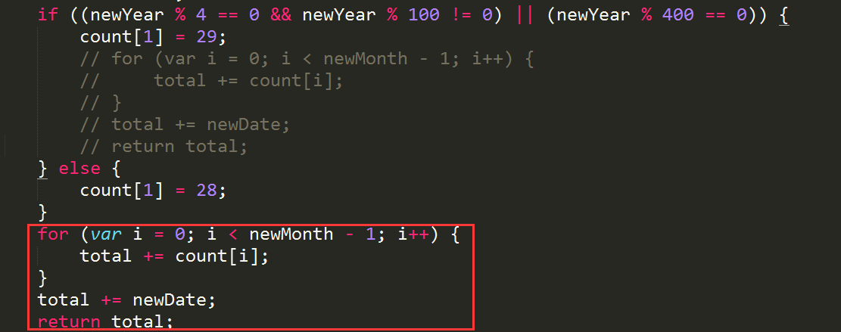

如果有精力的话，可以尝试添加对于输入年月日的格式进行判断

如果还是有疑问可以在问答区进行提问，我们的老师会针对你的问题做出解答的。

继续努力加油！